TRƯỜNG ĐẠI HỌC TRÀ VINH
KHOA KỸ THUẬT VÀ CÔNG NGHỆ



BÁO CÁO MÔN HỌC
MÔN: HỆ QUẢN TRỊ CƠ SỞ DỮ LIỆU

QUẢN LÝ CÔNG TÁC
THỰC TẬP TỐT NGHIỆP

Giảng viên hướng dẫn: ThS. PHAN THỊ PHƯƠNG NAM
Sinh viên thực hiện: ĐỔ TRỌNG HẢO – 110117051
VÕ LÊ KHÁNH DUY – 110117048
Lớp: DA17TT
Khoá: 2017-2021

Trà Vinh, tháng 12 năm 2019

TRƯỜNG ĐẠI HỌC TRÀ VINH
KHOA KỸ THUẬT VÀ CÔNG NGHỆ

BÁO CÁO MÔN HỌC
MÔN: HỆ QUẢN TRỊ CƠ SỞ DỮ LIỆU

QUẢN LÝ CÔNG TÁC
THỰC TẬP TỐT NGHIỆP

Giảng viên hướng dẫn: ThS. PHAN THỊ PHƯƠNG NAM
Sinh viên thực hiện: ĐỔ TRỌNG HẢO – 110117051
VÕ LÊ KHÁNH DUY – 110117048
Lớp: DA17TT
Khoá: 2017-2021

Trà Vinh, tháng 12 năm 2019
LỜI MỞ ĐẦU
Hàng năm, nhà trường có kế hoạch và gửi sinh viên cuối khóa đến các cơ quan, đơn vị ban ngành trong tỉnh hoặc các tỉnh bạn để thực tập tốt nghiệp. Công tác thực tập hàng năm đều do khoa chịu trách nhiệm lập kế hoạch và thực hiện. Kế hoạch này cũng thay đổi hàng năm tùy theo tình hình thực tế. Tùy theo ngành học mà thời gian thực tập tốt nghiệp khác nhau.
Trước khi triển khai đưa sinh viên đi thực tập, khoa phải liên hệ các địa điểm thực tập cho sinh viên. Thông thường, khoa gửi thông báo đến các đơn vị trình bày vấn đề, xem họ có khả năng và nhu cầu nhận sinh viên thực tập hay không? Và có thể nhận với số lượng sinh viên là bao nhiêu. Có trường hợp khoa phải cử cán bộ trực tiếp đến liên hệ. Để tạo điều kiện thuận lợi cho sinh viên thì khoa cũng cho phép sinh viên tự liên hệ nơi thực tập, tuy nhiên phải báo cho khoa biết để xét duyệt địa chỉ đó có thích hợp hay không. Nơi thực tập có thể là cơ quan, đơn vị, trường học,.... có điều kiện vật chất và khả năng chuyên môn để hướng dẫn và thực hiện nội dung công tác giảng dạy.
Khi hoàn thành đợt thực tập phải làm một báo cáo công tác cho toàn nhóm thực tập, có xác định của đơn vị và nhận xét về tinh thần, thái độ, kết quả công tác và đánh giá (tốt/khá/trung bình/kém) đối với từng sinh viên.
Công tác quản lý này khá khó khăn khi trường có nhiều khoa mà mỗi khoa lại có nhiều bộ môn do đó chúng em quyết định xây dựng công tác thực tập tốt nghiệp này.

LỜI CẢM ƠN
Đầu tiên, chúng tôi xin gửi lời cảm ơn chân thành đến Ban Giám hiệu nhà trường, Ban lãnh đạo Khoa Kỹ Thuật và Công Nghệ, Trường Đại Học Trà Vinh đã tạo điều kiện để chúng tôi có thời gian học tập tại trường.
Đồng thời, chúng tôi cũng xin chân thành cảm ơn thầy, cô tại Bộ môn Công nghệ Thông tin đã tận tình giảng dạy, cung cấp cho chúng tôi những kiến thức cần thiết và bổ ích trong suốt thời gian học tập tại trường cũng như thời gian thực hiện đồ án.
Chúng tôi cũng gửi lời cảm ơn sâu sắc đến cô Phan Thị Phương Nam, đã hướng dẫn chúng tôi trong suốt quá trình thực hiện đồ án, cô luôn tận tình hướng dẫn, chỉ bảo và cung cấp cho chúng tôi những kiến thức chuyên môn, kỹ năng làm việc và truyền cho chúng tôi những kinh nghiệm quý báu.
Tuy chúng tôi đã cố gắng nhưng không tránh khỏi những thiếu sót, mong nhận được ý kiến đánh giá từ thầy để đồ án của chúng tôi được hoàn thiện hơn.
Xin chân thành cảm ơn!

MỤC LỤC
CHƯƠNG 1: CƠ SỞ LÝ THUYẾT 8
1.1 Tổng quan hệ quản trị cơ sở dữ liệu 8
1.1.1 Các khả năng của hệ quản trị CSDL 8
1.2 Đặc điểm của hệ quản trị CSDL 9
1.2.1 Sự trừu tượng hóa dữ liệu 9
1.2.2 Ngôn ngữ cơ sở dữ liệu 10
1.2.3 Xử lý câu hỏi 11
1.2.4 Quản trị giao dịch 11
1.2.5 Quản lý lưu trữ 11
1.3 Các cơ chế bảo mật trong SQL Server 12
1.3.1 Login và user 12
1.3.2 Server role 12
1.3.3 Database role 12
1.3.4 Authentication 13
1.4 Các kiểu phân quyền trong SQL Server 13
1.5 Các chế độ an toàn và khôi phục dữ liệu trong SQL Server 14
1.5.1 Chiến lược phục hồi dữ liệu (Data Restoration Strategy) 14
1.5.2 Các loại sao lưu (Backup) 14
1.5.3 Các chế độ khôi phục (Recovery Models) 15
1.6 Giới thiệu về mô hình dữ liệu ứng dụng 16
CHƯƠNG 2: THỰC NGHIỆM 18
2.1 Kế hoạch làm việc 18
2.1.1 Tác nhân tác động đến hệ thống 18
2.1.2 Phân quyền sử dụng của các tác nhân 18
2.1.3 Mô hình thực thể kết hợp 20
2.1.4 Mô hình dữ liệu quan hệ 21
2.1.5 Mô hình vật lý 22
2.2 Dữ liệu thử nghiệm hợp lý 23
2.3 Trigger kiểm tra ràng buộc toàn vẹn dữ liệu 28
2.3.1 Trigger ràng buộc về số điện thoại. 36
2.3.2 Trigger ràng buộc về ngày sinh trên bảng SINHVIEN 37
2.3.3 Trigger ràng buộc về số km trên bảng KINHPHIHOTRO 38
2.3.4 Trigger ràng buộc về số tiền trên bảng KINHPHIHOTRO 38
2.3.5 Trigger ràng buộc về điểm số trên bảng PHIEUCHAM 38
2.3.6 Trigger ràng buộc về ngày chấm trên bảng PHIEUCHAM 39
2.3.7 Trigger ràng buộc về ngày kết thúc trên bảng CHITIETTHUCTAP 39
2.4 Phân quyền đăng nhập: có phân tích các chức năng phân quyền 40
2.4.1 Tạo nhóm người dùng 40
2.4.2 Tạo tài khoản đăng nhập và người dùng. 40
2.5 Phân quyền truy cập và thao tác trên các đối tượng dữ liệu: có phân tích các chức năng phân quyền tương ứng. 42
2.6 View truy cập dữ liệu, có phân quyền thao tác trên View 44
2.7 Procedure truy cập dữ liệu, có phân quyền thao tác trên Procedure 45
2.8 Cài đặt chế độ an toàn và khôi phục dữ liệu (có lịch cập nhật dữ liệu và cập nhật theo đúng lịch) 48
CHƯƠNG 3: KẾT LUẬN 49
3.1 Kết quả đạt được 49
3.2 Hạn chế 49
3.3 Hướng phát triển 49
DANH MỤC TÀI LIỆU THAM KHẢO 50

DANH MỤC CÁC HÌNH
Hình 1. Ba mức trừu tượng dữ liệu 9
Hình 2. Mô hình thực thể kết hợp 20
Hình 3. Mô hình vật lý 22

DANH MỤC CÁC BẢNG BIỂU
Bảng 1. Mô hình dữ liệu ứng dụng 16
Bảng 2. Dữ liệu bảng khoa 23
Bảng 3. Dữ liệu bảng bộ môn 23
Bảng 4. Dữ liệu bảng ngành 23
Bảng 5. Dữ liệu bảng lớp 23
Bảng 6. Dữ liệu bảng học vị 24
Bảng 7. Dữ liệu bảng giảng viên 25
Bảng 8. Dữ liệu bảng sinh viên 26
Bảng 9. Dữ liệu bảng sinh viên 28
Bảng 10. Dữ liệu bảng đơn vị thực tập 28
Bảng 11. Dữ liệu bảng cán bộ đơn vị 29
Bảng 12. Dữ liệu bảng phiếu chấm 30
Bảng 13. Dữ liệu bảng chức vụ 32
Bảng 14. Dữ liệu bảng chi tiết thực tập 33
Bảng 15. Dữ liệu bảng đảm nhận chức vụ 35

KÍ HIỆU CÁC CỤM TỪ VIẾT TẮT

Từ viết tắt | Mô tả
DBMS | Database Management System
RDBMS | Relational Database Management System
CSDL | Cơ sở dữ liệu
DDL | Data Definition Language
DML | Data Manipulation Language
ERDs | Entity-Relationship Diagrams

CHƯƠNG 1: CƠ SỞ LÝ THUYẾT

Tổng quan hệ quản trị cơ sở dữ liệu
Hệ quản trị cơ sở dữ liệu (Database Management System - DBMS): Là một hệ thống phần mềm cho phép tạo lập cơ sở dữ liệu và điều khiển mọi truy nhập đối với cơ sở dữ liệu đó.
Trên thị trường phần mềm hiện nay ở Việt Nam đã xuất hiện khá nhiều phần mềm hệ quản trị cơ sở dữ liệu như: Microsoft Access, Foxpro, DB2, SQL Server, Oracle,.v.v…
Hệ quản trị cơ sở dữ liệu quan hệ (Relational Database Management System - RDBMS) là một hệ quản trị cơ sở dữ liệu theo mô hình quan hệ.

Các khả năng của hệ quản trị CSDL
Có hai khả năng chính cho phép phân biệt các hệ quản trị cơ sở dữ liệu với các kiểu hệ thống lập trình khác:
- Khả năng quản lý dữ liệu tồn tại lâu dài: đặc điểm này chỉ ra rằng có một cơ sở dữ liệu tồn tại trong một thời gian dài, nội dung của cơ sở dữ liệu này là các dữ liệu mà hệ quản trị CSDL truy nhập và quản lý.
- Khả năng truy nhập các khối lượng dữ liệu lớn một cách hiệu quả.
Ngoài hai khả năng cơ bản trên, hệ quản trị CSDL còn có các khả năng khác mà có thể thấy trong hầu hết các hệ quản trị CSDL đó là:
- Hỗ trợ ít nhất một mô hình dữ liệu hay một sự trừu tượng toán học mà qua đó người sử dụng có thể quan sát dữ liệu.
- Ðảm bảo tính độc lập dữ liệu hay sự bất biến của chương trình ứng dụng đối với các thay đổi về cấu trúc trong mô hình dữ liệu.
- Hỗ trợ các ngôn ngữ cao cấp nhất định cho phép người sử dụng định nghĩa cấu trúc dữ liệu, truy nhập dữ liệu và thao tác dữ liệu.
- Quản lý giao dịch, có nghĩa là khả năng cung cấp các truy nhập đồng thời, đúng đắn đối với CSDL từ nhiều người sử dụng tại cùng một thời điểm.

Đặc điểm của hệ quản trị CSDL

Sự trừu tượng hóa dữ liệu
Ðể cho hệ thống có thể sử dụng được, hệ quản trị CSDL phải tra cứu hay tìm kiếm dữ liệu một cách có hiệu quả. Ðiều này dẫn đến việc thiết kế các cấu trúc dữ liệu phức tạp để biểu diễn dữ liệu trong CSDL này. Người phát triển che dấu tính phức tạp này thông qua một số mức trừu tượng để đơn giản hoá các tương tác của người sử dụng đối với hệ thống.

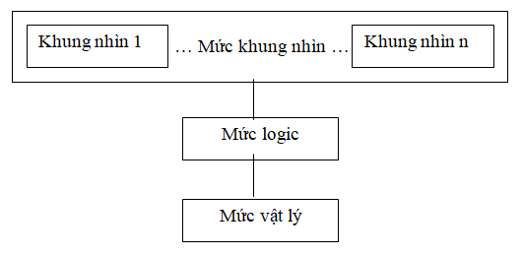
Hình 1. Ba mức trừu tượng dữ liệu
Mức vật lý: Mức thấp nhất của sự trừu tượng mô tả dữ liệu được lưu trữ một cách thực sự như thế nào. Tại mức vật lý, các cấu trúc dữ liệu mức thấp phức tạp được mô tả chi tiết.
Mức logic: Mức cao tiếp theo của sự trừu tượng hoá mô tả những dữ liệu nào được lưu trữ và các mối quan hệ nào tồn tại giữa các dữ liệu này. Mức logic của sự trừu tượng được xác định người quản trị CSDL, cụ thể phải quyết định những thông tin gì được lưu trữ trong CSDL.
Mức khung nhìn: Mức cao nhất của sự trừu tượng mô tả chỉ một phần của toàn bộ CSDL. Mặc dù sử dụng các cấu trúc đơn giản mức logic, một số phức tập vẫn còn tồn tại do kích thước lớn của CSDL. Thực chất những người sử dụng chỉ cần truy nhập đến một phần CSDL, do vậy sự tương tác của họ với hệ thống này là đơn giản hoá và mức khung nhìn của sự trừu tượng được xác định. Hệ thống có thể được cung cấp nhiều khung nhìn đối với cùng một cơ sở dữ liệu.

Ngôn ngữ cơ sở dữ liệu
Một hệ quản trị cơ sở dữ liệu thường cung cấp hai kiểu ngôn ngữ khác nhau đó là: ngôn ngữ mô tả sơ đồ cơ sở dữ liệu và ngôn ngữ biểu diễn các truy vấn và các cập nhật cơ sở dữ liệu.
Ngôn ngữ định nghĩa dữ liệu (Data Definition Language - DDL)
Một sơ đồ CSDL đặc tả bởi một tập các định nghĩa được biểu diễn bởi một ngôn ngữ đặc biệt được gọi là ngôn ngữ định nghĩa dữ liệu. Kết quả của việc dịch các ngôn ngữ này là một tập các bảng được lưu trữ trong một tệp đặc biệt được gọi là từ điển dữ liệu hay thư mục dữ liệu.
Một từ điển dữ liệu là một tệp chứa các siêu dữ liệu có nghĩa là các dữ liệu về dữ liệu. Tệp này được tra cứu trước khi dữ liệu thực sự được đọc hay được sửa đổi trong hệ CSDL.
Cấu trúc và các phương pháp truy nhập được sử dụng bởi hệ CSDL được đặc tả bởi một tập các định nghĩa trong một kiểu đặc biệt của DDL là ngôn ngữ định nghĩa và lưu trữ dữ liệu.
Ngôn ngữ thao tác dữ liệu (Data Manipulation Language - DML):
Các yêu cầu về thao tác dữ liệu bao gồm:
- Tìm kiếm thông tin được lưu trữ trong CSDL
- Thêm thông tin mới vào CSDL.
- Xoá thông tin từ CSDL.
- Thay đổi thông tin được lưu trữ trong CSDL.
Một ngôn ngữ thao tác dữ liệu (DML) là một ngôn ngữ cho phép người sử dụng truy nhập hay thao tác dữ liệu được tổ chức bởi mô hình dữ liệu thích hợp. Có hai kiểu ngôn ngữ thao tác dữ liệu cơ bản:
Các DML thủ tục đòi hỏi người sử dụng phải đặc tả dữ liệu nào cần tìm kiếm và tìm kiếm những dữ liệu này như thế nào.
Các DML phi thủ tục đòi hỏi người sử dụng đặc tả dữ liệu nào cần tìm kiếm mà không phải đặc tả tìm kiếm những dữ liệu này như thế nào.

Xử lý câu hỏi
Công việc của bộ xử lý câu hỏi là biến đổi một truy vấn hay một thao tác CSDL có thể được biểu diễn ở các mức cao thành một dãy các yêu cầu đối với các dữ liệu lưu trữ trong CSDL.
Thường phần khó nhất của nhiệm vụ xử lý câu hỏi là tối ưu hoá câu hỏi, có nghĩa là lựa chọn một kế hoạch tốt nhất đối với hệ thống lưu trữ để trả lời truy vấn này nhanh nhất.

Quản trị giao dịch
Thông thường một số thao tác trên CSDL hình thành một đơn vị logic công việc. Ðiều này có nghĩa là hoặc tất cả các thao tác được thực hiện hoặc không thao tác nào được thực hiện. Hơn nữa sự thực hiện các thao tác này phải đảm bảo tính nhất quán của CSDL.
Một giao dịch là một tập hợp các thao tác mà xử lý như một đơn vị không chia cắt được. Các hệ quản trị CSDL điển hình cho phép người sử dụng một hay nhiều nhóm thao tác tra cứu hay thay đổi CSDL thành một giao dịch.

Quản lý lưu trữ
Các CSDL thường đòi hỏi một khối lượng lớn không gian lưu trữ. Do bộ nhớ chính của máy tính không thể lưu trữ nhiều thông tin như vậy, các thông tin này được lưu trữ ở các thiết bị nhớ ngoài như đĩa cứng, đĩa mềm,.v.v…
Khi xử lý, dữ liệu cần phải được di chuyển từ đĩa từ vào bộ nhớ chính; sự di chuyển này là khá chậm so với tốc độ xử lý của bộ nhớ trung tâm, do vậy các hệ CSDL phải tổ dữ liệu vật lý sao cho tốt, tối thiểu hoá số yêu cầu chuyển dữ liệu giữa đĩa từ vào bộ nhớ chính.

Các cơ chế bảo mật trong SQL Server

Login và user
SQL Server chỉ cho phép truy cập vào hệ thống thông qua những login. Chỉ khi có quyền hạn ở mức độ nhất định thì mới có thể tạo thêm những login khác. Ở trong SSMS có thể xem tất cả các login bằng cách mở rộng những node Security/Logins. Những Login này chỉ có quyền truy cập vào Server chứ chưa thể vào được database(cơ sở dữ liệu) ở bên trong.
Với mỗi cơ sở dữ liệu lại duy trì 1 danh sách những người dùng, các người dùng này luôn luôn đính với 1 login ở mức độ Server. Nếu đăng nhập vào SQL Server qua login này sẽ có quyền truy cập vào cơ sở dữ liệu theo quyền hạn mà người dùng tương ứng với nó được cung cấp. Chúng ta có thể xem những người dùng này bằng cách mở rộng Security/Users của cơ sở dữ liệu tương ứng.

Server role
Role là một tập hợp 1 nhóm những quyền và được đại diện bằng 1 tên thể có thể thuận tiện trong việc quản lý. Server role chính là nhóm những quyền ở mức độ Server, mà khi các login được cấp chúng sẽ có thể làm một số thao tác ở mức độ Server.
Những login khi được tạo thì role mặc định là public. Role này thực chất không có bất kỳ quyền nào cả ngoại trừ quyền truy cập vào Server. Thường thường chỉ có DBA mới có quyền sysadmin còn với những developer thì chỉ là role public và thi thoảng bổ sung thêm khi có thêm những tác vụ liên quan.

Database role
Database role tập hợp các quyền truy xuất database thành từng nhóm và được đại diện bởi một tên dùng để cấp phát quyền truy cập CSDL cho các users.
Sau đây là các Database role trong SQL Server
- db_owner
- db_securityadmin
- db_accessadmin
- db_backupoperator
- db_ddladmin
- db_datawriter
- db_datareader
- db_denydatawriter
- db_denydatareader
Tên gọi của các Database Roles đã cho biết phần nào quyền truy cập Database. Chẳng hạn, db_datareader có quyền đọc dữ liệu từ tất cả các bảng, role db_datawriter có quyền ghi vào tất cả các bảng, role db_owner có quyền cao nhất (toàn quyền) trong database.

Authentication
SQL Server xác thực những đăng nhập với 2 cơ chế, đó là SQL Server authentication và Windows authentication. Điều này bắt nguồn khi tạo những login ở trong SQL Server, khi tạo mới một login, SQL Server sẽ đưa ra yêu cầu phải chọn một trong hai cơ chế xác thực ở trên. Nếu chọn loại thứ nhất đó là SQL Server authentication thì cần phải cung cấp tên đăng nhập và mật khẩu và cả hai đều được lưu trong SQL Server. Nếu chọn loại còn lại thì bạn chỉ cần cung cấp một tài khoản Windows Account và sau đó SQL Server chỉ lưu trên tài khoản trong danh sách login mà thôi.
Với kiểu SQL Server authentication thì nguyên lý hoạt động giống như bình thường. Khi đăng nhập vào với người dùng và mật khẩu. SQL Server sẽ kiểm tra xem và đưa ra quyết định có cho đăng nhập vào hay là không. Một điểm cần chú ý đó là với login dùng Windows, SQL chỉ lưu tên login chứ không lưu mật khẩu. Khi đăng nhập nếu cố ý chọn sang SQL Server thì hệ thống sẽ không xác thực nữa.

Các kiểu phân quyền trong SQL Server
- Quyền truy cập vào SQL Server.
- Quyền truy xuất vào CSDL.
- Quyền thực hiện trên các đối tượng của CSDL.
- Quyền xử lý dữ liệu.

Các chế độ an toàn và khôi phục dữ liệu trong SQL Server

Chiến lược phục hồi dữ liệu (Data Restoration Strategy)
Có rất nhiều lý do mà người Quản trị CSDL (Database Administrator) phải đảm bảo để dữ liệu của hệ thống được chính xác, không bị sai lệch và cần phải giảm tối đa số lần phải phục hồi dữ liệu, luôn theo dõi, kiểm tra thường xuyên để phát hiện các trục trặc trước khi nó xảy ra. Phải dự phòng các biến cố có thể xảy ra và bảo đảm rằng có thể nhanh chóng phục hồi dữ liệu trong thời gian sớm nhất có thể được.
Các dạng biến cố hay tai họa có thể xảy ra là:
- Ðĩa chứa file dữ liệu hoặc file Transaction Log hay file hệ thống bị mất
- Server bị hư hỏng
- Những thảm họa tự nhiên như bão lụt, động đất, hỏa hoạn
- Toàn bộ server bị đánh cắp hoặc phá hủy
- Các thiết bị dùng để backup – restore bị đánh cắp hay hư hỏng
- Những lỗi do vô ý của người sử dụng như lỡ tay xoá dữ liệu chẳng hạn
- Những hành vi mang tính phá hoại của nhân viên như cố ý đưa vào những thông tin sai lạc.
- Bị hack (nếu server có kết nối với internet).
Khi các vấn đề trên xảy ra chúng ta phải luôn có biện pháp đề phòng cụ thể cho từng trường hợp cụ thể. Ngoài ra phải xác định thời gian tối thiểu cần phục hồi dữ liệu và đưa server trở lại hoạt động bình thường.

Các loại sao lưu (Backup)
Ðể có thể hiểu các kiểu phục hồi dữ liệu khác nhau phải biết qua các loại sao lưu trong SQL Server
Full Database Backups : Copy tất cả các file dữ liệu trong một database . Tất cả những user data và database objects như system tables, indexes, user-defined tables đều được backup.
Differential Database Backups : Copy những thay đổi trong tất cả các file dữ liệu kể từ lần backup gần nhất.
File or File Group Backups : Copy một data file đơn hay một nhóm file.
Differential File or File Group Backups : Tương tự như differential database backup nhưng chỉ copy những thay đổi trong data file đơn hay một file group.
Transaction Log Backups : Ghi nhận một cách thứ tự tất cả các giao dịch (transaction) chứa trong file transaction log kể từ lần transaction log backup gần nhất. Loại sao lưu này cho phép ta phục hồi dữ liệu trở ngược lại vào một thời điểm nào đó trong quá khứ mà vẫn đảm bảo tính đồng nhất (consistent).
Trong lúc backup SQL Server cũng copy tất cả các hoạt động của database kể cả hoạt động xảy ra trong quá trình backup cho nên ta có thể backup trong khi SQL đang chạy mà không cần phải dừng lại.

Các chế độ khôi phục (Recovery Models)
Chế độ Full Recovery: Ðây là chế độ cho phép phục hồi dữ liệu với ít rủi ro nhất. Nếu một database ở trong chế độ này thì tất cả các hoạt động không chỉ insert, update, delete mà kể cả insert bằng Bulk Insert, hay bcp đều được log vào file transaction log. Khi có sự cố thì ta có thể phục hồi lại dữ liệu ngược trở lại tới một thời điểm trong quá khứ. Khi file dữ liệu bị hư nếu ta có thể sao lưu được file transaction log thì ta có thể phục hồi CSDL đến thời điểm transaction gần nhất đã được xác nhận (committed).
Chế độ Bulk-Logged Recovery: Ở chế độ này các hoạt động mang tính hàng loạt như Bulk Insert, bcp, Create Index, WriteText, UpdateText chỉ được log minimum vào File Transaction Log đủ để cho biết là các hoạt động này có diễn ra mà không log toàn bộ chi tiết như trong chế độ Full Recovery. Các hoạt động khác như Insert, Update, Delete vẫn được log đầy đủ để dùng cho việc phục hồi sau này.
Chế độ Simple Recovery: Ở chế độ này thì File Transaction Log được cắt xén thường xuyên và không cần sao lưu. Với chế độ này +chỉ có thể phục hồi tới thời điểm backup gần nhất mà không thể phục hồi tới một thời điểm trong quá khứ.

Giới thiệu về mô hình dữ liệu ứng dụng
Bảng 1. Mô hình dữ liệu ứng dụng
Các loại mô hình | Mô tả
Mô hình dữ liệu khái niệm (Conceptual Data Models) | Mô hình dữ liệu khái niệm, còn được gọi là mô hình miền (Domain models), thiết lập các khái niệm và ngữ nghĩa cơ bản của một miền nhất định đối với nhiều đối tượng của các bên liên quan.  Các mô hình khái niệm được xây dựng dựa trên kiến trúc tổng thể bằng cách sử dụng các mô hình, mối quan hệ thực thể hoặc lớp UML.
Mô hình dữ liệu logic (Logical Data Models) | Các mô hình dữ liệu logic xây dựng dựa trên mô hình khái niệm, chi tiết và chính xác hơn và tinh chỉnh cấu trúc của miền; chúng có thể được định nghĩa bằng các mô hình lớp quan hệ thực thể hoặc lớp UML.  Một lợi ích của mô hình dữ liệu logic là nó cung cấp nền tảng dựa trên mô hình vật lý và triển khai cơ sở dữ liệu tiếp theo.  Mô hình hóa mối quan hệ thực thể là một phương pháp mô hình hóa cơ sở dữ liệu trừu tượng và khái niệm, được sử dụng để tạo ra một lược đồ hoặc mô hình dữ liệu ngữ nghĩa như cơ sở dữ liệu quan hệ và các yêu cầu của nó, hình dung trong sơ đồ mối quan hệ thực thể ERDs (Entity-Relationship Diagrams).  ERDs hỗ trợ xây dựng các mô hình dữ liệu khái niệm thông qua việc tạo Ngôn ngữ định nghĩa dữ liệu DDL (Data Definition Language) cho Hệ quản trị cơ sở dữ liệu DBMS (Database Management System) đích.  Mô hình logic có thể được chuyển đổi thành mô hình dữ liệu vật lý bằng cách sử dụng chuyển đổi Ngôn ngữ định nghĩa dữ liệu DDL (Data Definition Language).
Mô hình dữ liệu vật lý (Physical Data Models) | Các mô hình dữ liệu vật lý trong Kiến trúc tổng thể EA giúp hình dung cấu trúc cơ sở dữ liệu và tự động lấy ra lược đồ cơ sở dữ liệu tương ứng; sử dụng cấu hình UML của kiến trúc tổng thể để mô hình hóa dữ liệu cụ thể.  Cấu hình này cung cấp các phần mở rộng hữu ích của tiêu chuẩn UML để ánh xạ các khái niệm cơ sở dữ liệu về các Bảng và các mối quan hệ lên các khái niệm UML của các Lớp và Liên kết; mô hình cột cơ sở dữ liệu, khóa, ràng buộc, chỉ mục, tính toàn vẹn tham chiếu và các tính năng cơ sở dữ liệu quan hệ khác.  Vì Kiến trúc tổng thể giúp hình dung từng loại mô hình dữ liệu trong cùng một kho lưu trữ, nên có thể dễ dàng quản lý các phụ thuộc giữa từng mức độ trừu tượng để tối đa hóa khả năng truy nguyên và xác minh tính hoàn chỉnh của việc triển khai hệ thống.

CHƯƠNG 2: THỰC NGHIỆM

Kế hoạch làm việc

Tác nhân tác động đến hệ thống
- Người trực tiếp hướng dẫn sinh viên tại nơi thực tập (người kỹ thuật và chấm tinh thần thái độ).
- Sinh viên
- Giảng viên
- Lãnh đạo khoa
- Lãnh đạo bộ môn
- Lãnh đạo đơn vị

Phân quyền sử dụng của các tác nhân
- Người trực tiếp hướng dẫn sinh viên nơi thực tập (người kỹ thuật và chấm tinh thần thái độ).
- Thêm, sửa, xóa báo cáo thực tập, nhận xét đánh giá và kết quả thực tập.
- Xem danh sách thực tập của trường và báo cáo của sinh viên tại nơi thực tập này.
- Sinh viên
- Xem danh sách thực tập của trường và báo cáo của chính sinh viên đó và kinh phí hỗ trợ.
- Giảng viên
- Xem danh sách thực tập của trường và báo cáo của từng sinh viên.
- Thêm, sửa, xóa, chấm đánh giá, kết quả của sinh viên được phân công.
- Lãnh đạo khoa
- Xem danh sách thực tập của trường và báo cáo của từng sinh viên
- Thêm, sửa, xóa danh sách sinh viên thực tập, nơi thực tập của sinh viên thuộc khoa đó và kinh phí hỗ trợ sinh viên thực tập.
- Lãnh đạo bộ môn
- Xem danh sách thực tập của trường và báo cáo của từng sinh viên.
- Lãnh đạo đơn vị
- Xem danh sách thực tập của trường và các kết quả chấm thực tập của đơn vị đó.
- Thêm, sửa, xóa chấm đánh giá sinh viên được thực tập tại đơn vị đó.

Mô hình thực thể kết hợp
9
8
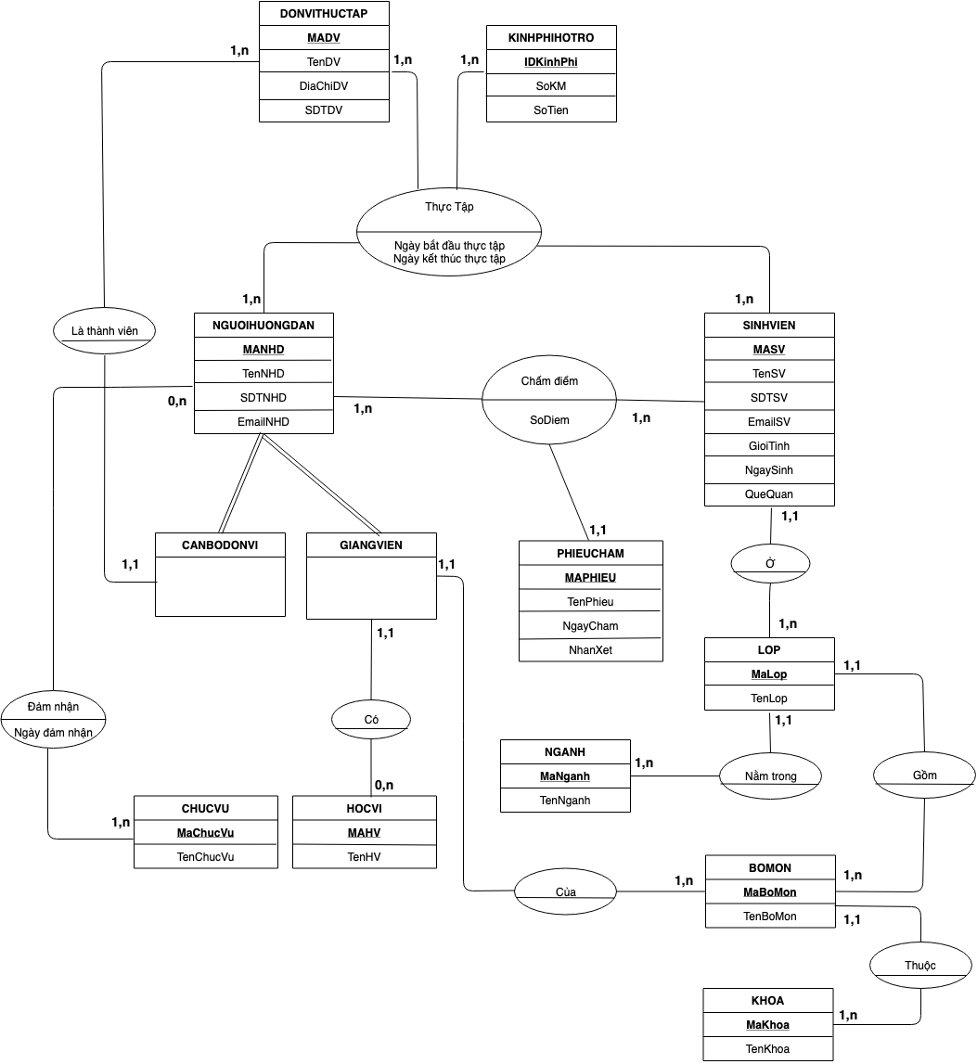
1
2
3
4
7
10
6
11
5
12
Hình 2. Mô hình thực thể kết hợp

Mô hình dữ liệu quan hệ
- KHOA(MaKhoa, TenKhoa)
- BOMON(MaBoMon, TenBoMon, MaKhoa)
- NGANH(MaNganh, TenNganh)
- LOP(MaLop, TenLop, MaNganh, MaBoMon)
- HOCVI(MaHV, TenHV)
- GIANGVIEN(MAGV, TenGV, SDTGV, EmailGV, MaHV, MaBoMon)
- SINHVIEN(MASV, TenSV, SDTSV, EmailSV, GioiTinh, NgaySinh, QueQuan, MaLop)
- KINHPHIHOTRO(IDKinhPhi, SoKM, SoTien)
- DONVITHUCTAP(MADV, TenDV, DiaChiDV, SDTDV)
- CANBODONVI(MACB, TenCB, SDTCB, EmailCB, MADV)
- PHIEUCHAM(MAPHIEU, TenPhieu, SoDiem, NgayCham, NhanXet, MaSV, MaGV, MaCB)
- CHUCVU(MaChucVu, TenChucVu)
- CHITIETTHUCTAP(MaSV, IDKinhPhi, MaDV, MAGV, MACB, NgayBatDauThucTap, NgayKetThucThucTap)
- DAMNHANCHUCVU(MaChucVu, MANHD, NgayDamNhan)

Mô hình vật lý

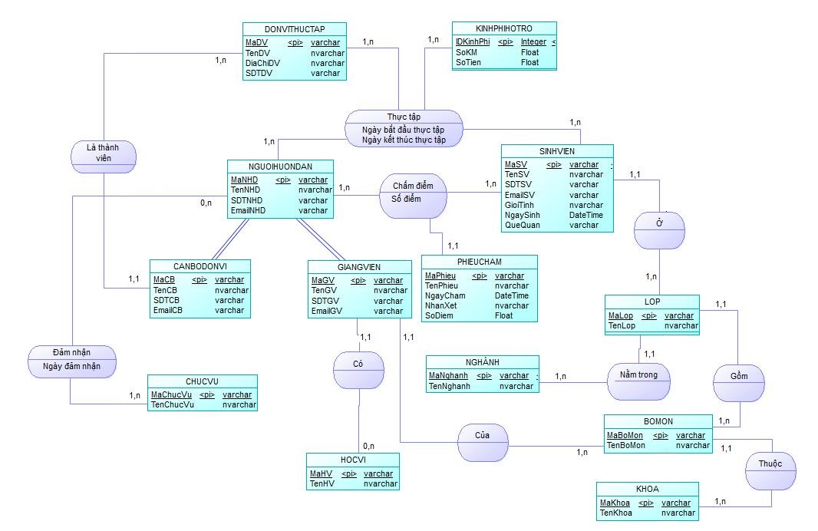
Hình 3. Mô hình vật lý

Dữ liệu thử nghiệm hợp lý
KHOA
Bảng 2. Dữ liệu bảng khoa
MaKhoa | TenKhoa
K01 | Kỹ thuật và Công nghệ
K02 | Sư phạm

BOMON
Bảng 3. Dữ liệu bảng bộ môn
MaBoMon | TenBoMon | MaKhoa
BM01 | Công nghệ thông tin | K01
BM02 | Điện – Điện tử | K01
BM03 | Sư phạm mầm non | K02
BM04 | Sư phạm tiểu học | K02

NGANH
Bảng 4. Dữ liệu bảng ngành
MaNganh | TenNganh
N01 | Công nghệ thông tin
N02 | Quản trị mạng
N03 | Hệ thống điện
N04 | Điện công nghiệp
N05 | Giáo dục mầm non
N06 | Giáo dục tiểu học

LOP
Bảng 5. Dữ liệu bảng lớp
MaLop | TenLop | MaNganh | MaBoMon
DA15TT | Đại học Công nghệ Thông tin 2015 | N01 | BM01
DA16TT | Đại học Công nghệ Thông tin 2016 | N01 | BM01
DA15QTM | Đại học Quản trị mạng 2015 | N02 | BM01
DA16QTM | Đại học Quản trị mạng 2016 | N02 | BM01
DA15KDHT | Đại học Hệ thống điện 2015 | N03 | BM02
DA16KDHT | Đại học Hệ thống điện 2016 | N03 | BM02
DA15DCN | Đại học Điện công nghiệp 2015 | N04 | BM02
DA16DCN | Đại học Điện công nghiệp 2016 | N04 | BM02
DA15MN | Đại học giáo dục mầm non 2015 | N05 | BM03
DA16MN | Đại học giáo dục mầm non 2016 | N05 | BM03
DA15TH | Đại học giáo dục tiểu hoc 2015 | N06 | BM04
DA16TH | Đại học giáo dục tiểu học 2016 | N06 | BM04

HOCVI
Bảng 6. Dữ liệu bảng học vị
MaHV | TenHV
HV01 | Tú tài
HV02 | Cử Nhân
HV03 | Kỹ Sư
HV04 | Bác Sĩ
HV05 | Dược Sĩ
HV06 | Thạc Sĩ
HV07 | Tiến Sĩ
HV08 | Tiến Sĩ Khoa Học

GIANGVIEN
Bảng 7. Dữ liệu bảng giảng viên
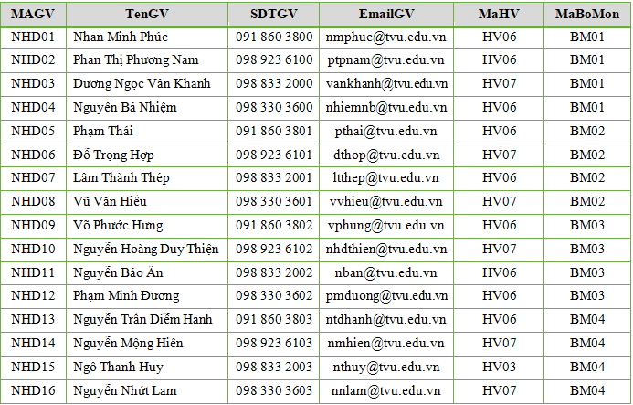

SINHVIEN
Bảng 8. Dữ liệu bảng sinh viên
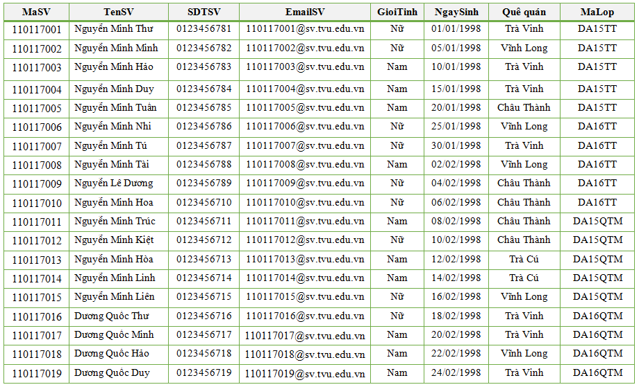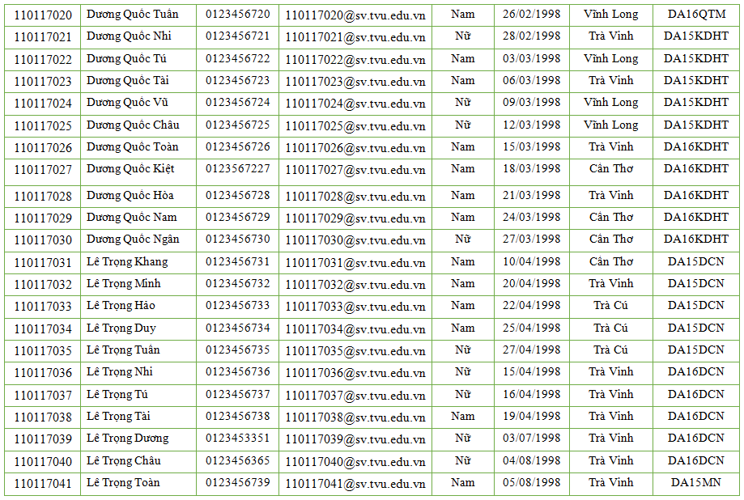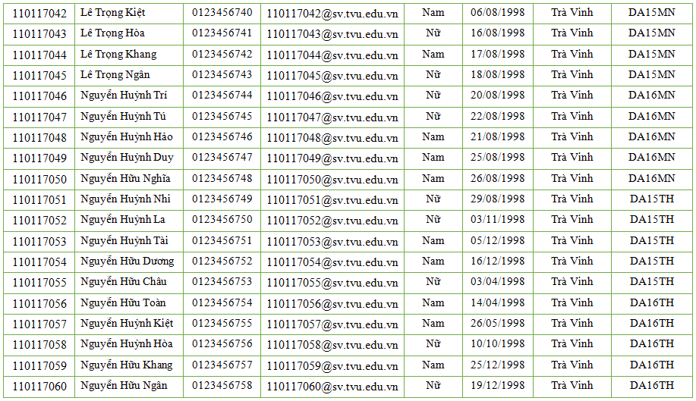
KINHPHIHOTRO
Bảng 9. Dữ liệu bảng sinh viên
IDKinhPhi | SoKM | SoTien
1 | 105 | 252000
2 | 103 | 247200
3 | 114 | 273600
4 | 43 | 103200
5 | 42 | 100800
6 | 111 | 266400
7 | 104 | 249600
8 | 104 | 249600
9 | 114 | 273600
10 | 26 | 62400
11 | 31 | 74400

Ghi chú: Giá xe từ tp.Trà Vinh -> tp.HCM là 120.000 (khoảng 100KM). Nên tạm tính 1km -> 1200d.
Số tiền cho cả lượt đi và về.

DONVITHUCTAP
Bảng 10. Dữ liệu bảng đơn vị thực tập
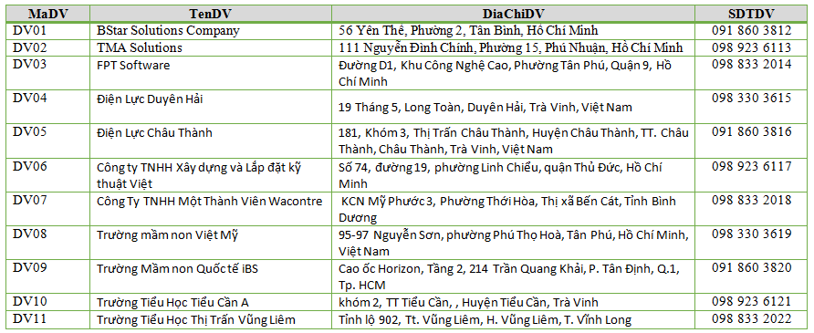

CANBODONVI
Bảng 11. Dữ liệu bảng cán bộ đơn vị
MACB | TenCB | SDTCB | EmailCB | MaDV
NHD17 | Phạm Thị Trúc Mai | 091 860 3804 | pttmai@tvu.edu.vn | DV01
NHD18 | Đoàn Phước Miền | 098 923 6104 | dpmien@tvu.edu.vn | DV01
NHD19 | Trầm Hoàng Nam | 098 833 2004 | thnam@tvu.edu.vn | DV02
NHD20 | Khấu Văn Nhựt | 098 330 3604 | kvnhut@tvu.edu.vn | DV02
NHD21 | Đỗ Minh Phúc | 091 860 3805 | dmphuc@tvu.edu.vn | DV03
NHD22 | Đỗ Thị Phương Nam | 098 923 6105 | dtpn@tvu.edu.vn | DV03
NHD23 | Đỗ Ngọc Vân Khanh | 098 833 2005 | dnvkhanh@tvu.edu.vn | DV04
NHD24 | Đỗ Bá Nhiệm | 098 330 3605 | dbnhiem@tvu.edu.vn | DV04
NHD25 | Đỗ Thái | 091 860 3806 | dthai@tvu.edu.vn | DV05
NHD26 | Phạm Trọng Hợp | 098 923 6106 | pthop@tvu.edu.vn | DV05
NHD27 | Đỗ Thành Thép | 098 833 2006 | dtthep@tvu.edu.vn | DV06
NHD28 | Đỗ Văn Hiếu | 098 330 3606 | dvhieu@tvu.edu.vn | DV06
NHD29 | Đỗ Phước Hưng | 091 860 3807 | dphung@tvu.edu.vn | DV07
NHD30 | Đỗ Hoàng Duy Thiện | 098 923 6107 | dhdthien@tvu.edu.vn | DV07
NHD31 | Khấu Thị Trúc Mai | 091 860 3808 | dttmai@tvu.edu.vn | DV08
NHD32 | Khấu Phước Miền | 098 923 6108 | kpmien@tvu.edu.vn | DV08
NHD33 | Khấu Hoàng Nam | 098 833 2008 | khnam@tvu.edu.vn | DV09
NHD34 | Phan Văn Nhựt | 098 330 3608 | pvnhut@tvu.edu.vn | DV09
NHD35 | Khấu Minh Phúc | 091 860 3809 | kmphuc@tvu.edu.vn | DV10
NHD36 | Khấu Thị Phương Nam | 098 923 6109 | ktpn@tvu.edu.vn | DV10
NHD37 | Khấu Ngọc Vân Khanh | 098 833 2009 | knvkhanh@tvu.edu.vn | DV11
NHD38 | Khấu Bá Nhiệm | 098 330 3609 | kbnhiem@tvu.edu.vn | DV11

PHIEUCHAM
Bảng 12. Dữ liệu bảng phiếu chấm
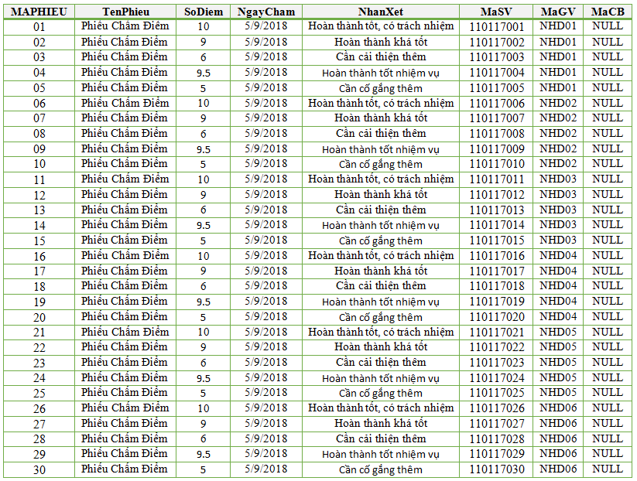
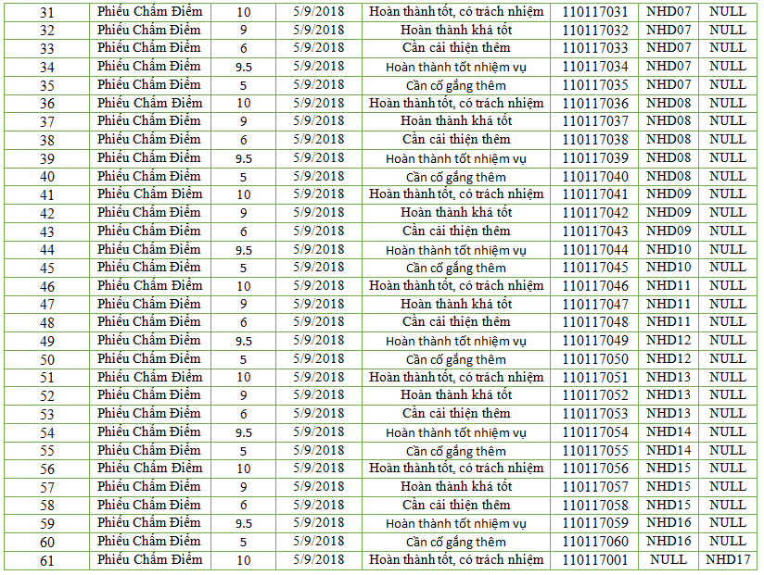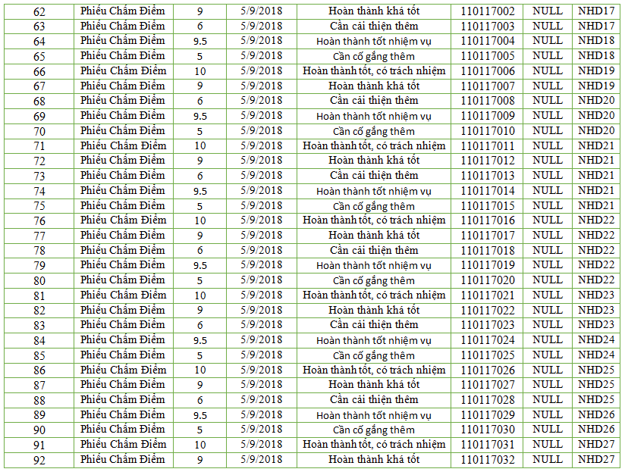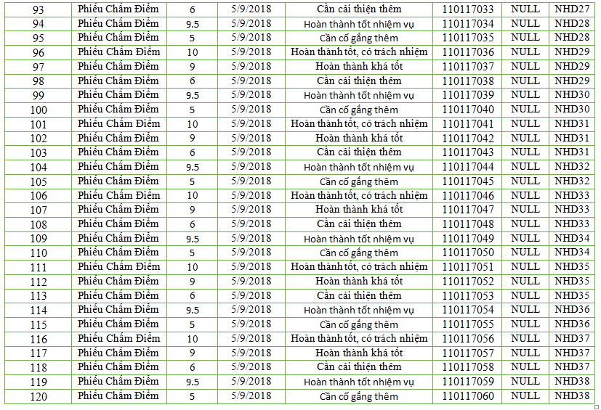

CHUCVU
Bảng 13. Dữ liệu bảng chức vụ
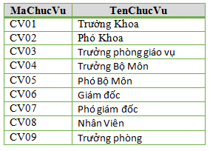

CHITIETTHUCTAP
Bảng 14. Dữ liệu bảng chi tiết thực tập
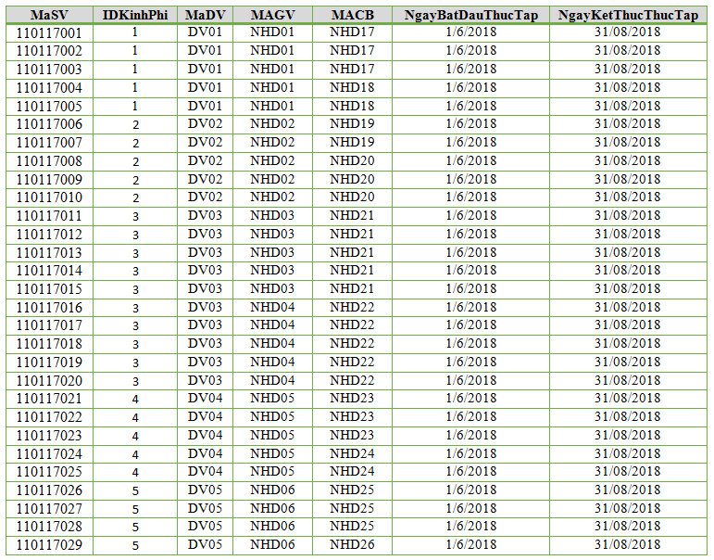
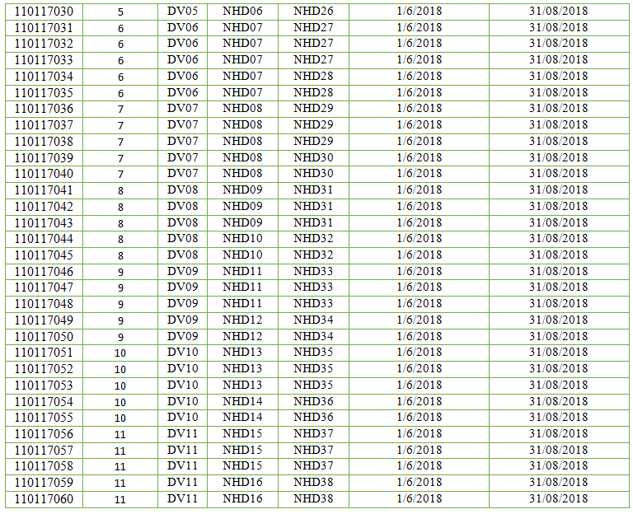

DAMNHANCHUCVU
Bảng 15. Dữ liệu bảng đảm nhận chức vụ
MaChucVu | MANHD | NgayDamNhan
CV01 | NHD01 | 1/9/2015
CV02 | NHD02 | 1/12/2015
CV03 | NHD03 | 1/9/2015
CV04 | NHD04 | 1/12/2015
CV05 | NHD05 | 1/9/2015
CV06 | NHD17 | 1/9/2015
CV08 | NHD18 | 1/12/2015
CV06 | NHD19 | 1/9/2015
CV08 | NHD20 | 1/12/2015
CV06 | NHD21 | 1/9/2015
CV08 | NHD22 | 1/12/2015
CV06 | NHD23 | 1/9/2015
CV08 | NHD24 | 1/12/2015
CV06 | NHD25 | 1/9/2015
CV08 | NHD26 | 1/12/2015
CV06 | NHD27 | 1/9/2015
CV08 | NHD28 | 1/12/2015
CV06 | NHD29 | 1/9/2015
CV08 | NHD30 | 1/12/2015
CV06 | NHD31 | 1/9/2015
CV08 | NHD32 | 1/12/2015
CV06 | NHD33 | 1/9/2015
CV08 | NHD34 | 1/12/2015
CV06 | NHD35 | 1/9/2015
CV08 | NHD36 | 1/12/2015
CV06 | NHD37 | 1/9/2015
CV08 | NHD38 | 1/12/2015

Trigger kiểm tra ràng buộc toàn vẹn dữ liệu

Trigger ràng buộc về số điện thoại.

Trên bảng CANBODONVI
create trigger trigger_sdt_CanBo
on CANBODONVI
for insert, update
as
declare @sdt int
select @sdt = LEN(SDTCB)
from inserted
if (@sdt < 10 or @sdt > 10)
begin
print N'Số điện thoại phải bằng 10 chữ số'
rollback transaction
print N'Không thêm được'
end

Trên bảng SINHVIEN
create trigger trigger_sdt_SinhVien
on SINHVIEN
for insert, update
as
declare @sdt int
select @sdt = LEN(SDTSV)
from inserted
if (@sdt < 10 or @sdt > 10)
begin
print N'Số điện thoại phải bằng 10 chữ số'
rollback transaction
print N'Không thêm được'
end

Trên bảng DONVITHUCTAP
create trigger trigger_sdt_DonVi
on DONVITHUCTAP
for insert
as
declare @sdt int
select @sdt = LEN(SDTDV)
from inserted
if (@sdt < 10 or @sdt > 10)
begin
print N'Số điện thoại phải bằng 10 chữ số'
rollback transaction
print N'Không thêm được'
end

Trigger ràng buộc về ngày sinh trên bảng SINHVIEN
create trigger trigger_ngaysinh_SinhVien
on SINHVIEN
for insert, update
as
declare @ns int
select @ns = (YEAR(GETDATE()) - YEAR(NgaySinh))
from inserted
if (@ns < 20)
begin
print N'Ngày hiện hành phải lớn hơn ngày sinh 20 năm'
rollback transaction
print N'Không thêm được'
end

Trigger ràng buộc về số km trên bảng KINHPHIHOTRO
create trigger trigger_soKm_KinhPhi
on KINHPHIHOTRO
for insert, update
as
if (select Min(SoKM) from KINHPHIHOTRO) <= 0
begin
print N'Số km phải lớn hơn 0'
rollback transaction
print N'Không thêm được'
end

Trigger ràng buộc về số tiền trên bảng KINHPHIHOTRO
create trigger trigger_soTien_KinhPhi
on KINHPHIHOTRO
for insert, update
as
if (select Min(SoTien) from KINHPHIHOTRO) < 0
begin
print N'Số tiền phải lớn hơn hoặc bằng 0'
rollback transaction
print N'Không thêm được'
end

Trigger ràng buộc về điểm số trên bảng PHIEUCHAM
create trigger trigger_soDiem_PhieuCham
on PHIEUCHAM
for insert, update
as
declare @diem float
select @diem = inserted.SoDiem
from inserted
if (@diem < 0 or @diem > 10)
begin
print N'Số điểm phải lơn hơn hoặc bằng 0 và nhỏ hơn hoặc bằng 10'
rollback transaction
print N'Không thêm được'
end

Trigger ràng buộc về ngày chấm trên bảng PHIEUCHAM
create trigger trigger_ngayCham_PhieuCham
on PHIEUCHAM
for insert, update
as
declare @numDay int
select @numDay = (DATEDIFF(day, ct.NgayBatDauThucTap, ins.NgayCham))
from inserted as ins, CHITIETTHUCTAP as ct
where ins.MaSV = ct.MaSV
if (@numDay < 30)
begin
print N'Ngày chấm phải sau ngày thực tập ít nhất 30 ngày'
rollback transaction
print N'Không thêm được'
end

Trigger ràng buộc về ngày kết thúc trên bảng CHITIETTHUCTAP
create trigger trigger_ngayKetThuc_ChiTiet
on CHITIETTHUCTAP
for insert, update
as
declare @numDay int
select @numDay = (DATEDIFF(day, NgayBatDauThucTap, NgayKetThucThucTap))
from inserted
if (@numDay < 30)
begin
print N'Ngày kết thúc phải sau ngày bắt đầu thực tập ít nhất 30 ngày'
rollback transaction
print N'Không thêm được'
end

Phân quyền đăng nhập: có phân tích các chức năng phân quyền

Tạo nhóm người dùng
exec sp_addrole role_NguoiTrucTiepHuongDan
exec sp_addrole role_SinhVien
exec sp_addrole role_GiangVien
exec sp_addrole role_LanhDaoKhoa
exec sp_addrole role_LanhDaoBoMon
exec sp_addrole role_LanhDaoDonVi

Tạo tài khoản đăng nhập và người dùng.
Tài khoản nhóm NguoiTrucTiepHuongDan
exec sp_addlogin 'NHD17', '123456'
exec sp_adduser 'NHD17', 'pttmai'
exec sp_addlogin 'NHD21', '123456'
exec sp_adduser 'NHD21', 'dmphuc'
exec sp_addlogin 'NHD19', '123456'
exec sp_adduser 'NHD19', 'thnam'
exec sp_addrolemember 'role_NguoiTrucTiepHuongDan', 'pttmai'
exec sp_addrolemember 'role_NguoiTrucTiepHuongDan', 'dmphuc'
exec sp_addrolemember 'role_NguoiTrucTiepHuongDan', 'thnam'
Tài khoản nhóm SinhVien
exec sp_addlogin '110117001', '123456'
exec sp_adduser '110117001', 'nmthu'
exec sp_addlogin '110117002', '123456'
exec sp_adduser '110117002', 'nmminh'
exec sp_addlogin '110117003', '123456'
exec sp_adduser '110117003', 'nmhao'
exec sp_addrolemember 'role_SinhVien', 'nmthu'
exec sp_addrolemember 'role_SinhVien', 'nmminh'
exec sp_addrolemember 'role_SinhVien', 'nmhao'

Tài khoản nhóm GiangVien
exec sp_addlogin 'NHD01', '123456'
exec sp_adduser 'NHD01', 'nmphuc'
exec sp_addlogin 'NHD02', '123456'
exec sp_adduser 'NHD02', 'ptpnam'
exec sp_addlogin 'NHD03', '123456'
exec sp_adduser 'NHD03', 'dnvkhanh'
exec sp_addrolemember 'role_GiangVien', 'nmphuc'
exec sp_addrolemember 'role_GiangVien', 'ptpnam'
exec sp_addrolemember 'role_GiangVien', 'dnvkhanh'
Tài khoản nhóm LanhDaoKhoa
exec sp_addlogin 'NHD09', '123456'
exec sp_adduser 'NHD09', 'vphung'
exec sp_addlogin 'NHD10', '123456'
exec sp_adduser 'NHD10', 'nhdthien'
exec sp_addlogin 'NHD11', '123456'
exec sp_adduser 'NHD11', 'nban'
exec sp_addrolemember 'role_LanhDaoKhoa', 'vphung'
exec sp_addrolemember 'role_LanhDaoKhoa', 'nhdthien'
exec sp_addrolemember 'role_LanhDaoKhoa', 'nban'
Tài khoản nhóm LanhDaoBoMon
exec sp_addlogin 'NHD14', '123456'
exec sp_adduser 'NHD14', 'nmhien'
exec sp_addlogin 'NHD15', '123456'
exec sp_adduser 'NHD15', 'nthuy'
exec sp_addlogin 'NHD16', '123456'
exec sp_adduser 'NHD16', 'nnlam'
exec sp_addrolemember 'role_LanhDaoBoMon', 'nmhien'
exec sp_addrolemember 'role_LanhDaoBoMon', 'nthuy'
exec sp_addrolemember 'role_LanhDaoBoMon', 'nnlam'
Tài khoản nhóm LanhDaoDonVi
exec sp_addlogin 'NHD18', '123456'
exec sp_adduser 'NHD18', 'dpmien'
exec sp_addlogin 'NHD20', '123456'
exec sp_adduser 'NHD20', 'kvnhut'
exec sp_addlogin 'NHD22', '123456'
exec sp_adduser 'NHD22', 'dtpnam'
exec sp_addrolemember 'role_LanhDaoDonVi', 'dpmien'
exec sp_addrolemember 'role_LanhDaoDonVi', 'kvnhut'
exec sp_addrolemember 'role_LanhDaoDonVi', 'dtpnam'

Phân quyền truy cập và thao tác trên các đối tượng dữ liệu: có phân tích các chức năng phân quyền tương ứng.
Cấp quyền NguoiTrucTiepHuongDan
grant insert, update, delete, select
on PhieuCham
to role_NguoiTrucTiepHuongDan
-----
grant select
on ChiTietThucTap
to role_NguoiTrucTiepHuongDan
Cấp quyền SinhVien
grant select
on ChiTietThucTap
to role_SinhVien
-----
grant select
on KinhPhiHoTro
to role_SinhVien
-----
grant select
on PhieuCham
to role_SinhVien
Cấp quyền GiangVien
grant insert, update, delete, select
on PhieuCham
to role_GiangVien
-----
grant select
on ChiTietThucTap
to role_GiangVien
Cấp quyền LanhDaoKhoa
grant insert, update, delete, select
on ChiTietThucTap
to role_LanhDaoKhoa
Cấp quyền LanhDaoBoMon
grant select
on ChiTietThucTap
to role_LanhDaoBoMon
Cấp quyền LanhDaoDonVi
grant insert, update, delete, select
on PhieuCham
to role_LanhDaoDonVi
------
grant select
on ChiTietThucTap
to role_LanhDaoDonVi

View truy cập dữ liệu, có phân quyền thao tác trên View
Dùng view hiển thị danh sách cán bộ của từng đơn vị thực tập
create view view_DanhSachCanBo
as
select CB.MaCB, CB.TenCB, DV.TenDV
from CANBODONVI as CB, DONVITHUCTAP as DV
where CB.MaDV = DV.MaDV
Hiển thị danh sách giảng viên của từng bộ môn
create view view_DanhSachGiangVien
as
select gv.MaGV, gv.TenGV, bm.TenBoMon
from GIANGVIEN as gv, BOMON as bm
where bm.MaBoMon = gv.MaBoMon
Hiển thị thông tin thực tập của từng sinh viên (mã số sinh viên, tên sinh viên, ngày bắt đầu, ngày kết thúc, đơn vị thực tập, tên cán bộ hướng dẫn, tên giảng viên hướng dẫn, kinh phí hổ trợ, địa điểm thực tập)
create view view_ThongTinThucTap
as
select sv.MaSV, sv.TenSV, ct.NgayBatDauThucTap, ct.NgayKetThucThucTap, dv.TenDV, cb.TenCB, gv.TenGV, kp.SoTien, dv.DiaChiDV as 'DiaDiemTT'
from SINHVIEN as sv, CHITIETTHUCTAP as ct, CANBODONVI as cb, GIANGVIEN as gv, DONVITHUCTAP as dv, KINHPHIHOTRO as kp
where ct.MaDV = dv.MaDV
and sv.MaSV = ct.MaSV
and ct.MaCB = cb.MaCB
and gv.MaGV = ct.MaGV
and ct.IDKinhPhi = kp.IDKinhPhi
Hiển thị điểm của sinh viên (mã số sinh viên, tên sinh viên, điểm của cán bộ hướng dẫn, điểm của giảng viên hướng dẫn, điểm trung bình thực tập)
create view view_DiemSinhVien
as
select sv.TenSV as 'Ten SV', DiemCB, DiemGV, DiemTrungBinh.[Diem Trung Binh] as 'Diem Trung Binh'
from(
select DiemCB.MaSV as 'MaSV' ,(DiemCB.DiemCB + DiemGV.DiemGV) / 2 as 'Diem Trung Binh', DiemCB.DiemCB, DiemGV.DiemGV
from
(
select pc.SoDiem as 'DiemGV', sv.MaSV as 'MaSV'
from SINHVIEN as sv, GIANGVIEN as gv, PHIEUCHAM as pc
where sv.MaSV = pc.MaSV
and gv.MaGV = pc.MaGV
) as DiemGV,
(
select pc.SoDiem as 'DiemCB', sv.MaSV as 'MaSV'
from SINHVIEN as sv, CANBODONVI as cb, PHIEUCHAM as pc
where sv.MaSV = pc.MaSV
and cb.MaCB = pc.MaCB
) as DiemCB
where DiemGV.MaSV = DiemCB.MaSV
) as DiemTrungBinh, SINHVIEN as sv
where sv.MaSV = DiemTrungBinh.MaSV

Procedure truy cập dữ liệu, có phân quyền thao tác trên Procedure
Viết thủ tục trả về kinh phí hỗ trợ của sinh viên (với mã số sinh viên là tham số đầu vào, tham số đầu ra là kinh phí hỗ trợ).
create procedure proc_kinhPhi_SinhVien
@maso varchar(10),
@kinhphi float output
as
begin
select @kinhphi = kp.SoTien
from CHITIETTHUCTAP as ct, KINHPHIHOTRO as kp
where kp.IDKinhPhi = ct.IDKinhPhi
and ct.MaSV = @maso
end
go

Viết thủ tục tính điểm trung bình của sinh viên (với mã số sinh viên là tham số đầu vào)
create procedure proc_diemTB_SinhVien
@maso varchar(10)
as
begin
select (sum(pc.SoDiem) / count(*)) as 'Diem TB'
from PHIEUCHAM as pc
where pc.MaSV = @maso
end
go
Viết thủ tục cho biết số lượng sinh viên thực tập ở một đơn vị (với tham số đầu vào là mã đơn vị, tham số đầu ra là số lượng sinh viên)
create procedure proc_soLuong_SinhVien_TaiDonVi
@maDV varchar(10),
@soLuong int output
as
begin
select @soLuong = count(*)
from CHITIETTHUCTAP as ct
where ct.MaDV = @maDV
end
go
Viết thủ tục cho biết sinh viên có ngày bắt đầu thực tập là 01/06/2018
create proc proc_sinhVien_NgayBatDau
as
begin
select sv.MaSV, sv.TenSV
from CHITIETTHUCTAP as ct, SINHVIEN as sv
where ct.MaSV = sv.MaSV
and ct.NgayBatDauThucTap = '20180601'
end
Viết thủ tục cho biết tổng kinh phí hổ trợ của một năm (với tham số đầu vào là năm(int))
create proc proc_tongKP_1Nam
@nam int
as
begin
select sum(kp.SoTien) as 'Tong kinh phi ho tro'
from CHITIETTHUCTAP as ct, KINHPHIHOTRO as kp
where YEAR(ct.NgayBatDauThucTap) = @nam
and ct.IDKinhPhi = kp.IDKinhPhi
end
Viết thủ tục liệt kê các sinh viên không đạt sau khi thực tập (điểm trung bình < 4)
create proc proc_sinhVien_KhongDat
as
begin
select sv.MaSV, sv.TenSV
from SINHVIEN as sv, view_DiemSinhVien as dsv
where sv.MaSV = dsv.MaSV
and dsv.[Diem Trung Binh] < 4
end
Viết thủ tục liệt kê danh sách sinh viên đi thực tập ở xa (số km > 60)
create proc proc_sinhVien_ThucTap
as
begin
select sv.MaSV, sv.TenSV
from SINHVIEN as sv, KINHPHIHOTRO as kp, CHITIETTHUCTAP as ct
where ct.IDKinhPhi = kp.IDKinhPhi
and sv.MaSV = ct.MaSV
and kp.SoKM > 60
end

Cài đặt chế độ an toàn và khôi phục dữ liệu (có lịch cập nhật dữ liệu và cập nhật theo đúng lịch)
Viết giao tác thực hiện cập nhật điểm của sinh viên có mã số ‘110117048’ do giảng viên có mã số ‘NHD11’ thành 7 điểm. Đồng thời, giao tác này cũng cập nhật lại số điện thoại của sinh viên có mã số ‘110117051’ thành ‘01234567890’. Nếu có lỗi xảy ra tiến hành rollback để phục hồi dữ liệu.
BEGIN TRAN
SAVE TRAN del
--cap nhat mau tin
UPDATE PHIEUCHAM SET SoDiem=7 where MaSV = '110117048' and MaGV='NHD11'
UPDATE SINHVIEN SET SDTSV='01234567890' where MaSV='110117051'
IF @@ERROR != 0
Begin
PRINT 'Thuc hien khong thanh cong'
ROLLBACK TRAN del
end
else
Begin
PRINT 'Thuc hien thanh cong'
COMMIT TRAN
end

CHƯƠNG 3: KẾT LUẬN

Kết quả đạt được
Chúng tôi đã xây dựng được hệ thống lưu trữ dữ liệu về thực tập tốt nghiệp, hệ thống này đáp ứng được sự lưu trữ về thông tin sinh viên, giảng viên, các khoa, các lớp và đơn vị thực tập. Hệ thống có sự liên kết chặt chẽ do có các ràng buộc về khóa chính, khóa ngoại và các ràng buộc toàn vẹn dữ liệu, sự phân quyền cho các người dùng. Bên cạnh đó hệ thống còn có các Trigger kiểm tra người dùng khi insert, update hoặc delete dữ liệu có vi phạm các ràng buộc dữ liệu hay không.

Hạn chế
Tuy chúng tôi đã dự phòng các trường hợp xuất hiện lỗi khi người dùng sử dụng nhưng vẫn còn những trường hợp mà chúng tôi chưa phát hiện được. Do đó hệ thống này cần được cải tiến theo thời gian sử dụng.

Hướng phát triển
Hệ thống chưa có giao diện để hỗ trợ người dùng sử dụng nên trong thời gian tới chúng tôi sẽ thiết kế giao diện nhằm đáp ứng yêu cầu của người sử dụng.

DANH MỤC TÀI LIỆU THAM KHẢO
- Phạm Minh Đương, tài liệu giảng dạy môn “Phân tích và Thiết kế Hệ thống Thông tin”, trường Đại học Trà Vinh, 2014.
- Phan Thị Phương Nam, tài liệu giảng dạy môn “Hệ quản trị Cơ sở dữ liệu”, trường Đại học Trà Vinh, 2015.
- Nguyên Lý Của Các Hệ Cơ Sở Dữ Liệu - Nguyễn Kim Anh, NXB Đại Học Quốc Gia, 2007.
- Tạ Thị Thu Phượng, Hệ Quản Trị Cơ Sở Dữ Liệu NXB Đà Lạt, 2009.

